ФЕДЕРАЛЬНАЯ СЛУЖБА ПО НАДЗОРУ В СФЕРЕ ЗАЩИТЫ ПРАВ ПОТРЕБИТЕЛЕЙ И БЛАГОПОЛУЧИЯ

ЧЕЛОВЕКА

Управление Федеральной службы по надзору в сфере защиты прав потребителей и благополучия человека по Республике Адыгея
Федеральное бюджетное учреждение здравоохранения «Центр гигиены и эпидемиологии в Республике Адыгея»

ДОЗЫ ОБЛУЧЕНИЯ НАСЕЛЕНИЯ
РЕСПУБЛИКИ АДЫГЕЯ
в 2012 ГОДУ

Настоящий сборник содержит информацию о дозах облучения населения Республики Адыгея от основных источников ионизирующего излучения, полученную на основе анализа форм федерального государственного статистического наблюдения № 1-ДОЗ (Сведения о дозах облучения лиц из персонала в условиях нормальной эксплуатации техногенных источников ионизирующего излучения), № 3-ДОЗ (Сведения о дозах облучения пациентов при проведении рентгенорадиологических диагностических исследований), № 4-ДОЗ (Сведения о дозах облучения населения за счёт естественного техногенно изменённого фона) и радиационно-гигиенических паспортов организаций и территории Республики Адыгея за 2012 г.
При составлении сборника использовалась информация, содержащаяся в сборнике «Дозы облучения населения Российской Федерации в 2012 году».
Информация, содержащаяся в данном сборнике, может использоваться органами исполнительной власти Республики Адыгея, специалистами Управления Роспотребнадзора, ФБУЗ «Центр гигиены и эпидемиологии в Республике Адыгея», а также всеми заинтересованными организациями и лицами.

СОДЕРЖАНИЕ

 | Сокращения, используемые в работе | 3
1. | Введение | 4
2. | Дозы облучения за счет нормальной эксплуатации техногенных источников | 6
3. | Дозы облучения за счет природных источников | 14
4. | Дозы облучения за счет техногенного фона | 21
5. | Дозы облучения за счет использования источников ионизирующего излучения в медицинской диагностике | 22
6. | Вклады различных источников облучения в среднюю суммарную дозу облучения населения …… | 26
7 | Приложение 1. Распределение МЭД гамма-излучения на местности и в помещениях населённых пунктов, обследованных в 2012 году…… | 28

СОКРАЩЕНИЯ,
используемые в работе

Роспотребнадзор – Федеральная служба по надзору в сфере защиты прав потребителей и благополучия человека;
ЕСКИД – Единая государственная система контроля и учета индивидуальных доз облучения;
ЭИ – эксплуатация техногенных источников;
ТФ – техногенный фон;
ИИИ – источники ионизирующих излучений;
ПИ – природные источники облучения;
МИ – медицинские источники облучения;
КД – коллективная годовая эффективная доза;
СИД – средняя индивидуальная годовая эффективная доза;
ФГ – флюорография;
РГ – рентгенография;
РС – рентгеноскопия;
КТ – компьютерная томография;
СИ – специальные исследования;
РН – радионуклидные исследования;
ПР – прочие исследования.

1. Введение

В соответствии с Федеральным Законом «О радиационной безопасности населения» №3-ФЗ от 9 января 1996 г., в Республике Адыгея в рамках единой государственной системы контроля и учёта индивидуальных доз облучения (ЕСКИД) осуществляется контроль и учёт индивидуальных доз облучения, полученных гражданами при использовании источников ионизирующего излучения, проведения медицинских рентгенорадиологических процедур, а также обусловленных естественным радиационным и техногенно-изменённым фоном.
Настоящий сборник содержит информацию о дозах облучения населения Республики Адыгея от основных источников ионизирующего излучения, полученную на основе анализа результатов радиологических исследований, проведённых «Центром гигиены и эпидемиологии в Республике Адыгея», и данных, отражённых в радиационно-гигиенических паспортах организаций, использующих ИИИ, радиационно-гигиеническом паспорте территории и в формах федерального государственного статистического наблюдения (№1- ДОЗ « Сведения о дозах облучения лиц из персонала в условиях нормальной эксплуатации техногенных источников ионизирующего излучения», № 3-ДОЗ «Сведения о дозах облучения пациентов при проведении рентгенорадиологических диагностических исследований», № 4-ДОЗ «Сведения о дозах облучения населения за счёт естественного и техногенноизменённого фона»).
В сборнике приведены дозы облучения населения за счёт всех видов деятельности и источников облучения:
- облучение персонала за счёт нормальной эксплуатации техногенных источников;
- облучение населения за счёт природных источников;
- облучение населения за счет использования источников ионизирующего излучения для медицинской диагностики;
- облучение населения за счёт радиоактивного загрязнения среды обитания в результате прошлых радиационных аварий и предшествующей деятельности предприятий, работающих с ИИИ (техногенного фона).
Численность населения Республики Адыгея, учтённая в справочнике при оценке средних доз, составила в 2012 году 442,45 тыс. человек.
Из 57 организаций Республики Адыгея, использующих источники ионизирующего излучения, государственные статистические формы 1-ДОЗ, 2-ДОЗ и радиационно-гигиенические паспорта за 2012 год предоставили 57 организаций, т.е. 100% от их общего числа. В том числе медучреждений – 52, промышленных – 5. Необходимо отметить, что число организаций, представляющих форму №1-ДОЗ и РГП организаций, постоянно увеличивается (Рис.1).

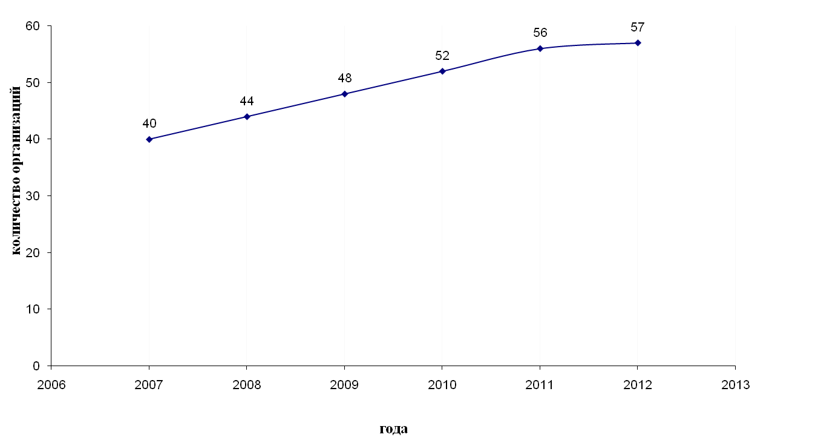
Рис.1. Динамика числа организаций, представивших формы федерального государственного статистического наблюдения
На указанных объектах используются следующие типы установок с источниками ионизирующего излучения: 147 рентгеновских медицинских аппарата, 2 гамма-установки, 4 закрытых радионуклидных источника, 10 дефектоскопов рентгеновских. Надзор за деятельностью этих организаций осуществляет Управление Роспотребнадзора по Республике Адыгея.

2. Дозы облучения за счет нормальной эксплуатации техногенных источников
Дозы облучения за счет нормальной эксплуатации техногенных источников ионизирующего излучения включают дозы производственного облучения персонала за счет обращения с техногенными источниками ионизирующего излучения и дозы техногенного облучения населения, проживающего в зонах наблюдения радиационных объектов.
Т.к. все радиационные объекты республики относятся к 4 категории, для которых не предусмотрена зона наблюдения, то доза облучения населения за счёт нормальной эксплуатации техногенных источников отсутствует.
Численность персонала группы А в Республике Адыгея в 2012 г. составила 227 человек, а персонала группы Б – 80 человек. Коллективная доза облучения персонала групп А и Б за 2012 г. оценивается величинами 0,2704 чел.-Зв/год и 0,0693 чел.-Зв/год, соответственно. Средняя индивидуальная доза персонала группы А в 2012 г. равна 1,19 мЗв/год, а персонала группы Б – 0,87 мЗв/год. Средняя индивидуальная доза персонала группы А по России в 2012 г. составила 1,02 мЗв/год, а персонала группы Б – 0,71 мЗв/год.
За период с 2011 по 2012 год численность персонала, включённого в Федеральный банк данных Роспотребнадзора, возросла на 8 человек.
Во всех организациях, работающих с источниками ионизирующих излучений, имеются индивидуальные средства защиты. Работники лечебных учреждений, осуществляющих эксплуатацию медицинских источников ионизирующего излучения, обеспечены индивидуальными термолюминесцентными дозиметрами для проведения ежеквартального индивидуального дозиметрического контроля. Превышения допустимых доз не обнаружены.
Распределение численности персонала по индивидуальным годовым дозовым интервалам за 2012 год приведены в Таблице 1.
Таблица 1.
Группа | Числен- | Численность персонала (чел.), имеющего индивидуальную дозу в диапазоне: |  |  |  |  |  |  | Средняя индивидуальная | Коллективная доза
персонала | ность | мЗв / год |  |  |  |  |  |  | доза
 | чел. | 0 – 1 | 1 - 2 | 2 - 5 | 5 - 12,5 | 12,5-20 | 20-50 | >50 | мЗв / год | чел.-Зв/год
Группа А | 227 | 133 | 76 | 14 | 2 | 2 |  |  | 1.19 | 0.2704
Группа Б | 80 | 55 | 23 | 2 |  |  |  |  | 0.87 | 0.0693
ВСЕГО: | 307 |  |  |  |  |  |  |  | 1.11 | 0.3396
Распределение численности персонала по дозовым интервалам в графическом виде приведено на Рис.2:
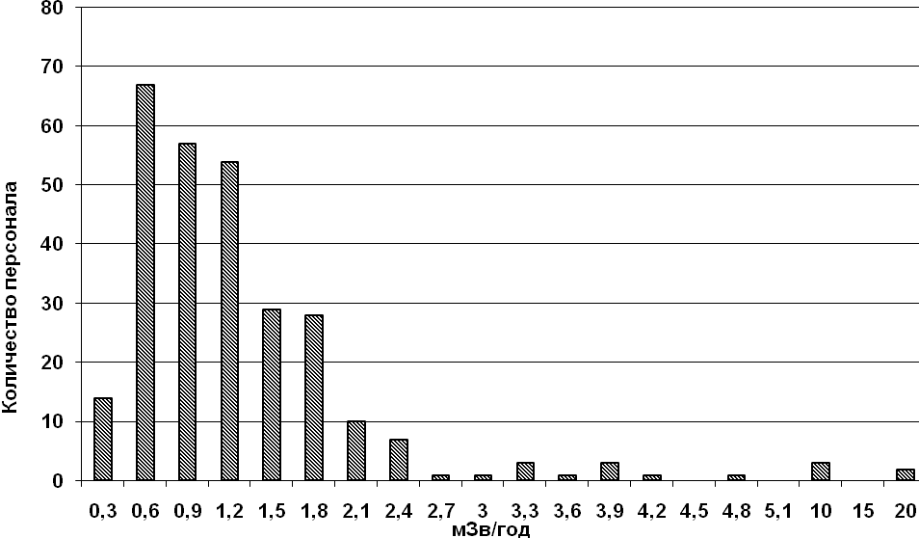
Рис. 2. | Распределение измеренных индивидуальных годовых эффективных доз облучения персонала (по данным форм государственного статистического наблюдения №1-ДОЗ)
Динамика численности персонала, включённого в банк данных по Республике Адыгея, средних и коллективных доз облучения за период с 2007г по 2012г приведена в Таблице 2.

Таблица 2
Год | Численность,  чел. | Численность персонала (чел.), имеющего индивидуальную дозу в диапазоне: |  |  |  |  |  |  | Средняя индивидуальная доза | Коллектив-  ная доза
Год | Численность,  чел. | мЗв/год |  |  |  |  |  |  | Средняя индивидуальная доза | Коллектив-  ная доза
Год | Численность,  чел. | 0-1 | 1-2 | 2-5 | 5-12,5 | 12,5-20 | 20-  50 | >50 | мЗв/год | чел.-Зв/год
2007 | 223 | 196 | 15 | 12 | - | - | - | - | 0,37 | 0,080
2008 | 225 | 130 | 70 | 25 | - | - | - | - | 1,30 | 0,270
2009 | 281 | 184 | 68 | 26 | 1 | 1 | 1 | - | 1,15 | 0,323
2010 | 297 | 196 | 66 | 30 | 5 |  |  |  | 1,07 | 0,318
2011 | 299 | 207 | 67 | 19 | 6 |  |  |  | 0,98 | 0,294
2012 | 307 | 188 | 99 | 16 | 2 | 2 |  |  | 1,11 | 0,340

Данные о численности персонала, работающего с ИИИ, и годовые дозы облучения за счёт нормальной эксплуатации техногенных ИИИ (по данным форм №1-ДОЗ и радиационно-гигиенических паспортов организаций за 2012 год), приведены в Таблице 3.
Таблица 3.
№ п/п | Наименование организации | Кол-во персонала | Доза, мЗв
№ п/п | Наименование организации | Кол-во персонала | Миним. | Максим. | Средняя | Суммарн.
1 | ГБУЗ РА " Адыгейская республиканская клиническая больница " | 39 | 0.25 | 3.05 | 1.03 | 40.00
2 | ГБУЗ РА " Адыгейская республиканская детская клиническая больница " | 18 | 0.10 | 0.72 | 0.53 | 9.60
3 | ГБУЗ РА " Адыгейский республиканский клинический онкологический диспансер " | 27 | 0.21 | 2.28 | 0.84 | 22.67
4 | ГБУЗ РА " Адыгейский республиканский клинический перинатальный центр " | 8 | 0.57 | 1.02 | 0.89 | 7.11
5 | ГКУЗ РА" Адыгейский республиканский клинический противотуберкулезный диспансер " | 12 | 1.54 | 2.11 | 1.77 | 21.20
6 | ГБУЗ РА «Адыгейский республиканский клинический психоневрологический диспансер» | 2 | 0.42 | 0.50 | 0.46 | 0.92
7 | ГБУЗ РА " Майкопская городская клиническая больница " | 16 | 0.99 | 2.56 | 1.78 | 28.51
8 | ГБУЗ РА" Майкопская городская клиническая инфекционная больница " | 4 | 0.15 | 1.25 | 0.71 | 2.85
9 | ГБУЗ РА"Ханская участковая больница" | 3 | 0.34 | 3.76 | 1.53 | 4.59
10 | ГБУЗ РА " Адыгейская республиканская клиническая стоматологическая поликлиника " | 7 | 1.48 | 1.78 | 1.59 | 11.16
11 | ГБУЗ РА " Адыгейская республиканская клиническая детская стоматологическая поликлиника " | 2 | 0.62 | 0.65 | 0.64 | 1.27
12 | ГБУЗ РА "Гиагинская ЦРБ" | 10 | 0.51 | 1.41 | 1.11 | 11.06
13 | ГБУЗ РА "Красногвардейская ЦРБ" | 4 | 0.40 | 0.52 | 0.46 | 1.84
14 | ГБУЗ РА "ЦРБ Майкопского района" | 23 | 0.10 | 2.11 | 0.91 | 20.99
15 | ГБУЗ РА "Шовгеновская ЦРБ" | 4 | 0.33 | 0.98 | 0.56 | 2.23
16 | ГБУЗ РА "Энемская районная больница " | 8 | 0.30 | 0.53 | 0.40 | 3.19
17 | ГБУЗ РА "Яблоновская поликлиника" | 6 | 0.10 | 0.34 | 0.26 | 1.55
18 | ГБУЗ РА «Тахтамукайская ЦРБ» | 6 | 0.20 | 0.69 | 0.50 | 2.99
19 | ГБУЗ РА «Теучежская ЦРБ» | 3 | 0.90 | 1.26 | 1.05 | 3.14
20 | ГБУЗ РА "Кошехабльская ЦРБ " | 7 | 0.36 | 1.23 | 0.83 | 5.81
21 | ГБУЗ РА «Элитовская РБ» | 1 | 1.30 | 1.30 | 1.30 | 1.30
22 | ГБУЗ РА "Адыгейская центральная городская больница им. К.М. Батмена " | 13 | 0.23 | 0.88 | 0.56 | 7.25
23 | ООО Современный медицинский центр Совмена. Клиника XXI века | 10 | 0.70 | 1.12 | 0.97 | 9.74
24 | ГБУЗ РА «Майкопская городская поликлиника №1» | 13 | 0.26 | 0.85 | 0.66 | 8.64
25 | ГБУЗ РА «Майкопская городская поликлиника №2» | 4 | 0.59 | 3.75 | 2.06 | 8.22
26 | ГБУЗ РА «Майкопская городская поликлиника №3» | 4 | 1.19 | 2.12 | 1.65 | 6.60
27 | Национальный банк Республики Адыгея Центрального банка Росси | 2 | 2.02 | 2.12 | 2.07 | 4.14
28 | Филиал №7 Федерального государственного учреждения "1602 окружного военного клинического госпиталя " МО РФ | 6 | 0.66 | 1.16 | 0.93 | 5.55
29 | ООО "Виддер-А" | 6 | 0.39 | 0.90 | 0.73 | 4.35
30 | ООО "Артико" | 1 | 0.87 | 0.87 | 0.87 | 0.87
31 | ООО "АстраДент" | 1 | 2.91 | 2.91 | 2.91 | 2.91
32 | ООО "Визит" | 2 | 0.90 | 0.93 | 0.92 | 1.83
33 | ООО "ВипМастер" | 1 | 1.37 | 1.37 | 1.37 | 1.37
34 | ООО "Витадент" | 1 | 1.09 | 1.09 | 1.09 | 1.09
35 | ООО "Дантист" | 2 | 0.44 | 1.17 | 0.81 | 1.61
36 | ООО "Дента" | 1 | 0.80 | 0.80 | 0.80 | 0.80
37 | ООО "ДенталМаркет" | 1 | 0.84 | 0.84 | 0.84 | 0.84
38 | ООО "Денталика" | 1 | 0.83 | 0.83 | 0.83 | 0.83
39 | ООО "Диамант" | 1 | 0.38 | 0.38 | 0.38 | 0.38
40 | ООО "Коралл-Стоматология" | 1 | 1.84 | 1.84 | 1.84 | 1.84
41 | ООО "МагаДент" | 2 | 0.24 | 0.37 | 0.31 | 0.61
42 | ООО "Мисс Стоматология" | 1 | 3.29 | 3.29 | 3.29 | 3.29
43 | ООО "Новая стоматология" | 3 | 0.40 | 0.60 | 0.48 | 1.43
44 | ООО "Смаил" | 1 | 1.21 | 1.21 | 1.21 | 1.21
45 | ООО "Стелла" | 1 | 0.79 | 0.79 | 0.79 | 0.79
46 | ООО "Стелла-2" | 1 | 0.15 | 0.15 | 0.15 | 0.15
47 | ООО "Стоматолог" | 1 | 0.45 | 0.45 | 0.45 | 0.45
48 | ООО "Стоматологический центр" | 3 | 0.10 | 1.06 | 0.66 | 1.98
49 | ООО "Филигрант" | 1 | 0.81 | 0.81 | 0.81 | 0.81
50 | ООО "Шанс" | 1 | 0.78 | 0.78 | 0.78 | 0.78
51 | ООО "Эстет" | 1 | 0.10 | 0.10 | 0.10 | 0.10
52 | ООО "Югран" | 1 | 0.62 | 0.62 | 0.62 | 0.62
53 | ОАО " Краснодаркрайремстройгазкомплект " | 1 | 0.20 | 0.20 | 0.20 | 0.20
54 | ОАО "Адыггаз" | 2 | 16.67 | 19.25 | 17.96 | 35.92
55 | ОАО "Южгазстрой" | 2 | 0.90 | 0.91 | 0.91 | 1.81
56 | ООО "Монтаж" | 2 | 1.05 | 1.07 | 1.06 | 2.12
57 | ООО "Сварщик" | 2 | 6.00 | 8.40 | 7.20 | 14.40
 | ИТОГО | 307 | 0.10 | 19.25 | 1.11 | 339.51

Фактическая численность персонала, отражённого в форме №1-ДОЗ, меньше, поскольку лица, совмещающие свою работу в нескольких организациях, учитываются в формах статистического наблюдения несколько раз.
Из общей численности персонала 307 человек 21 человек в 2012 г. совмещали свою работу в 2-3 различных организациях. Анализ доз облучения, полученных этими лицами, показывает, что средняя суммарная доза в этой группе составила в 2012 г. 1,85 мЗв, в то время как в среднем по Республике Адыгея - 1,11 мЗв. Максимальное значение средней годовой дозы – 6,50 мЗв/год. Несмотря на то, что в этой группе в 2012 году не было превышений суммарной дозы 20 мЗв, важно в течение всего календарного года усилить контроль за накоплением доз облучения лиц, совмещающих работу с источниками ионизирующих излучений в нескольких учреждениях. Распределение численности персонала (совместителей) по индивидуальным годовым дозовым интервалам за 2012 год приведены в Таблице 4.
Таблица 4.
Группа  персонала | Численность,  чел. | Численность персонала (чел.), имеющего индивидуальную дозу в диапазоне: |  |  |  |  |  |  | Средняя индивидуальная доза | Коллектив-  ная доза
Группа  персонала | Численность,  чел. | мЗв/год |  |  |  |  |  |  | Средняя индивидуальная доза | Коллектив-  ная доза
Группа  персонала | Численность,  чел. | 0-1 | 1-2 | 2-5 | 5-12,5 | 12,5-20 | 20-  50 | >50 | мЗв/год | чел.-Зв/год
До 45 лет | 12 |  | 8 | 4 | - | - | - | - | 2,07 | 0,019
Старше 45 лет | 9 | 3 | 4 | 2 | - | - | - | - | 1,64 | 0,015
Женщины | 15 | 4 | 8 | 3 |  |  |  |  | 1,78 | 0,021
Мужчины | 6 | 1 | 2 | 3 |  |  |  |  | 2,02 | 0,012
Итого | 21 | 5 | 10 | 6 |  |  |  |  | 1,85 | 0,048
В 2008 г численность лиц, совмещающих работу с источниками ионизирующих излучений в нескольких учреждениях, составляла 12 человек, в 2009 году – 19 человек, в 2010 году – 18 человек, в 2011 году – 18 человек.
Фактическая численность персонала групп А и Б в 2012 году, а также их распределение по дозовым интервалам приведены в таблице 5.
Таблица 5
Группа | Чис-лен- | Численность персонала (чел.), имеющего индивидуальную дозу в диапазоне: |  |  |  |  |  |  | Средняя индивид. | Коллективная доза
персонала | ность | мЗв / год |  |  |  |  |  |  | доза
 | чел. | 0 – 1 | 1 - 2 | 2 - 5 | 5 - 12,5 | 12,5-20 | 20-50 | >50 | мЗв / год | чел.-Зв/год
Группа А | 199 | 106 | 71 | 18 | 2 | 2 |  |  | 1,346 | 0,26786
Группа Б | 79 | 53 | 23 | 3 |  |  |  |  | 0,907 | 0,07165
Всего | 278 |  |  |  |  |  |  |  | 1,221 | 0,33951

Фактическая численность всего персонала по возрастным категориям и отдельно по мужскому и женскому персоналу приведена в Таблице 6.
Таблица 6
Группа | Чис-лен- | Численность персонала (чел.), имеющего индивидуальную дозу в диапазоне: |  |  |  |  |  |  | Средняя индивидуальная | Коллективная доза
персонала | ность | мЗв / год |  |  |  |  |  |  | доза
 | чел. | 0 – 1 | 1 - 2 | 2 - 5 | 5 - 12,5 | 12,5-20 | 20-50 | >50 | мЗв / год | чел.-Зв/год
Всего | 278 | 159 | 94 | 21 | 2 | 2 |  |  | 1,221 | 0,33951
Мужчины | 70 | 38 | 23 | 5 | 2 | 2 |  |  | 1,750 | 0,12251
Женщины | 208 | 121 | 71 | 16 |  |  |  |  | 1,043 | 0,21700
До 45 лет | 117 | 70 | 38 | 6 | 1 | 2 |  |  | 1,367 | 0,15992
Старше 45 лет | 161 | 89 | 56 | 15 | 1 |  |  |  | 1,115 | 0,17959

Фактическая численность персонала отдельно медицинских и промышленных учреждений по возрастным категориям приведена в Табл. 7 и 8.
Таблица 7
Организации медицинского профиля

Группа | Числен- | Численность персонала (чел.), имеющего индивидуальную дозу в диапазоне: |  |  |  |  |  |  | Средняя индивидуальная | Коллективная доза
персонала | ность | мЗв / год |  |  |  |  |  |  | доза
 | чел. | 0 – 1 | 1 - 2 | 2 - 5 | 5 - 12,5 | 12,5-20 | 20-50 | >50 | мЗв / год | чел.-Зв/год
Всего | 269 | 156 | 92 | 21 |  |  |  |  | 1.060 | 0.28506
Мужчины | 61 | 35 | 21 | 5 |  |  |  |  | 1.116 | 0.06806
Женщины | 208 | 121 | 71 | 16 |  |  |  |  | 1.043 | 0.21700
До 45 лет | 112 | 69 | 37 | 6 |  |  |  |  | 1.015 | 0.11365
Старше 45 лет | 157 | 87 | 55 | 15 |  |  |  |  | 1.092 | 0.17141

Максимальная средняя доза – 4,58 мЗв/год, минимальная – 0,10 мЗв/год.

Таблица 8
Организации промышленного профиля

Группа | Чис-лен- | Численность персонала (чел.), имеющего индивидуальную дозу в диапазоне: |  |  |  |  |  |  | Средняя индивидуальная | Коллективная доза
персонала | ность | мЗв / год |  |  |  |  |  |  | доза
 | чел. | 0 – 1 | 1 - 2 | 2 - 5 | 5 - 12,5 | 12,5-20 | 20-50 | >50 | мЗв / год | чел.-Зв/год
Мужчины | 9 | 3 | 2 |  | 2 | 2 |  |  | 6,050 | 0,05445
До 45 лет | 5 | 1 | 1 |  | 1 | 2 |  |  | 9,254 | 0,04627
Старше 45 лет | 4 | 2 | 1 |  | 1 |  |  |  | 2,045 | 0,00818
Всего | 9 | 3 | 2 |  | 2 | 2 |  |  | 6,050 | 0,05445

Максимальная средняя доза – 19,250 мЗв/год, минимальная – 0,20 мЗв/год.

Средние индивидуальные годовые эффективные дозы персонала всех объектов Республики Адыгея не превышают основные пределы доз, регламентированные Нормами радиационной безопасности (НРБ-99/2009). Максимальные значения средней индивидуальной дозы персонала группы А в 2012 г. имели место в ОАО «Адыггаз» (19,25 мЗв), ООО «Сварщик» (8,40 мЗв) и в ГБУЗ РА «Ханская участковая больница» (3,76 мЗв).
Характер работ с источниками ионизирующих излучений персонала различных организаций сказывается как на величине средней дозы персонала, так и на распределении численности работников по дозовым диапазонам (Рис.3-6).
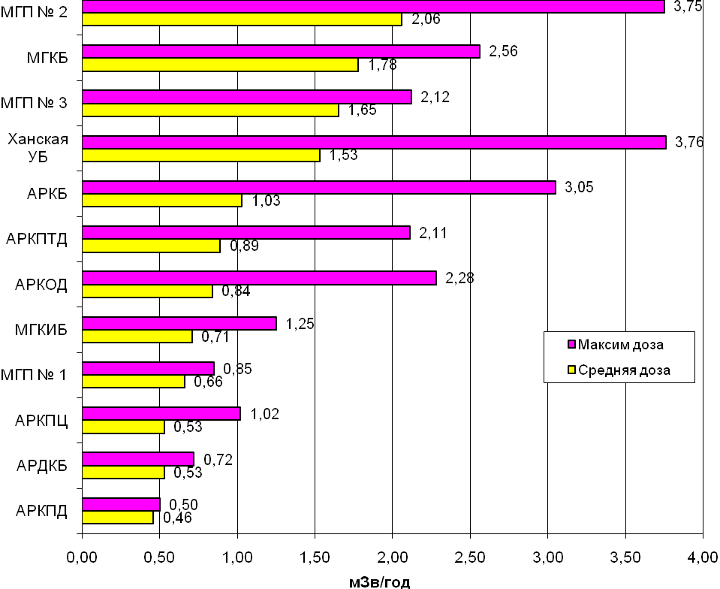
Рис.3. Средние и максимальные дозы персонала ЛПУ г. Майкопа

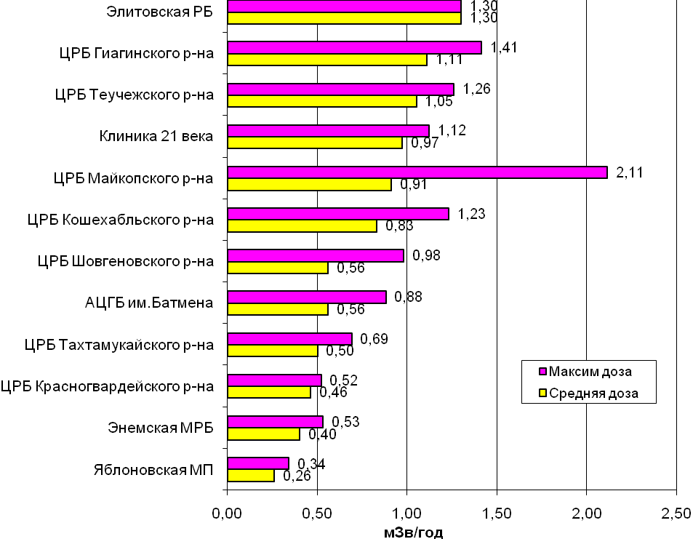
Рис. 4. Средние и максимальные дозы персонала медицинских
учреждений районов Республики Адыгея

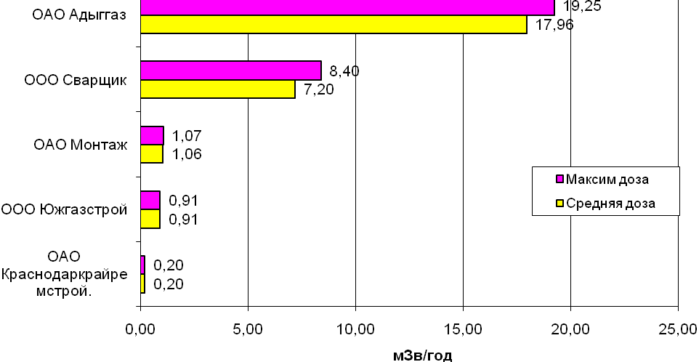
Рис. 5. Средние и максимальные дозы персонала промышленных
предприятий Республики Адыгея

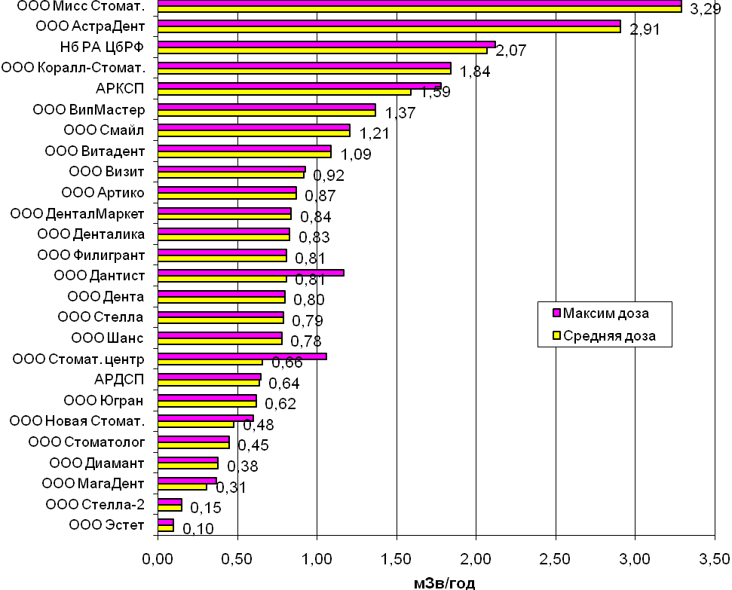
Рис.6. Средние и максимальные дозы персонала стоматологических
кабинетов
Из рисунков видно, что, наибольшие средние дозы в 2012 году имели место на промышленных предприятиях ОАО «Адыггаз» (19,25 мЗв), ООО «Сварщик» (8,40 мЗв). В медицинских учреждениях максимальная средняя доза персонала составляет 3,76 мЗв в Ханской участковой больнице.
На рис. 7 представлена динамика годовых средних индивидуальных и коллективных доз персонала группы А:

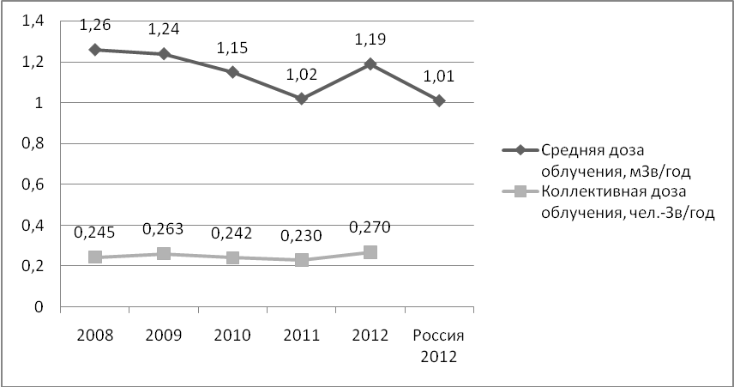
Рис. 7. Динамика годовых средних индивидуальных и коллективных доз
персонала группы А.

Из графика видно, что годовые средние индивидуальные дозы персонала группы А стабильно уменьшались до 2011 года, приблизились к значению средней индивидуальной дозы по России. Это объясняется улучшением организации индивидуального дозиметрического контроля: соблюдение периодичности сдачи индивидуальных дозиметров на сканирование (один раз в квартал), повышение ответственности при эксплуатации дозиметров. В 2012 году средние индивидуальные дозы персонала группы А увеличились по сравнению с 2011 годом на 16,6%. Это объясняется более высокими дозами облучения персонала на промышленных объектах (увеличение объёмов работ).

3. Дозы облучения за счет природных источников
В настоящем информационном сборнике представлены дозы облучения населения Республики Адыгея природными источниками по данным, содержащимся в форме № 4-ДОЗ за 2012 г., и собранным за период 2001-2012 годы. Учтены также дозы облучения населения за счет поступления ¹³⁷Cs и ⁹⁰Sr с питьевой водой и продуктами питания по данным радиохимических исследований. Вклад в суммарную дозу внутреннего облучения от $K$, содержащегося в организме людей, и внутреннего облучения за счёт ингаляции долгоживущих природных радионуклидов с атмосферным воздухом приняты равными для всех регионов Российской Федерации 0,17 мЗв/год и 0,005 мЗв/год, соответственно. Среднее значение годовой эффективной дозы облучения жителей Республики Адыгея за счет космического излучения принято равным 0,4 мЗв/год также по среднероссийским данным.
Коллективная годовая эффективная доза облучения населения республики за счёт природных источников в 2012 году составила 2216.68 чел.-Зв/год. Средняя индивидуальная эффективная доза на жителя - 5,010 мЗв/год.
Вклад отдельных компонентов природного облучения в среднюю годовую эффективную дозу по Республике Адыгея в 2011 и в 2012 годах представлены в Таблице 9.
Таблица 9.
 |  | $$K$$  мЗв/год | Космика,  мЗв/год | Внешнее облучение  мЗв/год | $$\text{Rn}$$  мЗв/год | Питьевая вода,  мЗв/год | Продукты питания,  мЗв/год | Итого, мЗв/год
Республика Адыгея, 2011 г. | мЗв/год | 0,17 | 0,40 | 0,665 | 2,044 | 0,120 |  | 3,399
Республика Адыгея, 2011 г. | % | 5,00 | 11,77 | 19,56 | 60,14 | 3,53 |  | 100,00
Республика Адыгея, 2012г. | мЗв/год | 0,17 | 0,40 | 0,65 | 3,66 | 0,13 |  | 5,010
Республика Адыгея, 2012г. | % | 3,39 | 7,98 | 12,97 | 73,05 | 2,59 |  | 100,00
Россия, 2012 г. | мЗв/год | 0,17 | 0,40 | 0,66 | 1,960 | 0,143 | 0,033 | 3,370
Россия, 2012 г. | % | 5,04 | 11,87 | 19,58 | 58,16 | 4,24 | 0,98 | 100,00

При средней дозе природного облучения одного жителя республики, равной 5,010 мЗв/год, вклад дозы внутреннего облучения за счёт ингаляции изотопов радона составляет 73,05%, доля внешнего природного облучение от источников земного происхождения составляет 12,97% суммарной дозы, вклад космического излучения - 7,98%. На долю всех остальных источников приходится 6,00%.

Рис. 8. Структура облучения населения Республики Адыгея
за счёт природных источников излучения

В 2012 г. для расчёта доз облучения населения от природных источников облучения проводились исследования в г. Майкопе, г. Адыгейске, Кошехабльском районе (а. Кошехабль), в Тахтамукайском районе (п. Тахтамукай), в Гиагинском районе (ст. Дондуковская), в Теучежском районе (а. Вочепший), в Красногвардейском районе (с. Уляп), в Шовгеновском районе (а. Хакуринохабль), в Майкопском районе (п. Тульский). При обследовании жилого сектора в 2012 году обнаружены превышения ЭРОА радона и продуктов его распада в двух домовладениях ст. Дондуковская. Данные о средних значениях мощности эквивалентной дозы гамма-излучения на местности и в жилых зданиях, данные о средних значениях ЭРОА радона и продуктов его распада приведены в Таблице 10.
Таблица 10.
Название района  (населенного | Число измерений и мощность дозы мкЗв/ч |  |  |  | Число измерений и ЭРОА радона, Бк/м³
пункта) | Д | 1К | МК | ОМ | Д | 1К | МК
Майкоп | 0.09 | 0.09 | 0.09 | 0.09 | 69.4 | 50.3 | 59.9
Адыгейск |  | 0.08 | 0.09 | 0.07 |  | 29.5 | 27.5
Тульский | 0.09 | 0.09 | 0.09 | 0.09 | 33.5 | 18.2 | 13.8
Кошехабль | 0.14 | 0.14 | 0.14 | 0.13 | 33.9 | 49.9 | 36.5
Тахтамукай |  | 0.14 | 0.15 | 0.12 |  | 41.6 | 24.1
Хакуринохабль |  | 0.09 | 0.09 | 0.09 |  | 33.6 | 25.2
Уляп |  | 0.09 |  | 0.09 |  | 31.7
Вочепший |  | 0.15 | 0.09 | 0.13 |  | 48.5
Дондуковская | 0.06 | 0.09 | 0.09 | 0.08 |  | 137.1

Примечание: Д – деревянные здания; 1К – одноэтажные каменные здания; МК – многоэтажные каменные здания.

Средние значения индивидуальной годовой эффективной дозы облучения жителей исследованных населённых пунктов за счёт внешнего и внутреннего природного облучения приведены в Таблице 11.
Таблица 11.
Название  населенного | Годовая эффективная доза, мЗв/год
пункта | Калий-40 | Космика | Внешнее облучение | Радон,  $$\text{Rn}$$ | Продукты питания | Питьевая вода | Итого
Майкоп | 0.17 | 0.40 | 0.55 | 3.97 | 0.12 | 0.01 | 5.23
Адыгейск | 0.17 | 0.40 | 0.50 | 2.00 | 0.13 | 0.01 | 3.21
Тульский | 0.17 | 0.40 | 0.56 | 1.29 | 0.12 | 0.02 | 2.56
Кошехабль | 0.17 | 0.40 | 0.82 | 3.35 | 0.13 | 0.03 | 4.90
Тахтамукай | 0.17 | 0.40 | 0.86 | 2.48 | 0.13 | 0.02 | 4.05
Хакуринохабль | 0.17 | 0.40 | 0.55 | 2.30 | 0.13 | 0.01 | 3.57
Уляп | 0.17 | 0.40 | 0.55 | 2.22 | 0.13 | 0.02 | 3.49
Вочепший | 0.17 | 0.40 | 0.88 | 3.34 | 0.13 | 0.02 | 4.94
Дондуковская | 0.17 | 0.40 | 0.55 | 9.23 | 0.12 | 0.02 | 10.49
Среднегодовые дозы облучения жителей этих населённых пунктов за счёт внешнего облучения, за счёт радона и продуктов его распада, а также суммарные эффективные дозы облучения жителей за счёт естественного и техногенноизменённого фона (по исследованиям 2012 года) приведены на рис.9
Рис. 9. Среднегодовые дозы облучения жителей за счёт внешнего облучения, за счёт радона и продуктов его распада, а также суммарные эффективные дозы облучения жителей за счёт естественного и техногенноизменённого фона.

Распределение МЭД гамма-излучения на местности и в помещениях населённых пунктов, обследованных в 2012 году, приведено в Приложении 1.
Особенностью учета и оценки доз природного облучения является ежегодное пополнение банка данных новыми результатами мониторинга контролируемых объектов, расположенных на территориях Республики Адыгея. Результаты текущего мониторинга зависят при этом от того, какие конкретные объекты выбраны для текущего контроля. Результаты отдельного года не могут быть представительными для целого региона, однако по мере накопления новых данных, средние оценки будут с каждым годом все точнее отражать средние уровни облучения.
Дозы облучения от природных источников, рассчитанные по данным измерений параметров радиационной обстановки, за период с 2001 года по 2012 год включительно по Республике Адыгея и по России представлены в табл. 12:
Таблица 12.
Населенный пункт | $$K$$  мЗв/год | Космика,мЗв/год | Внешнее облучение  мЗв/год | $$\text{Rn}$$  мЗв/год | Питьевая вода,  мЗв/год | Продукты питания,  мЗв/год | Атм. воздух  мЗв/год | Итого, мЗв/год
Республика Адыгея, Зв/год, % | 0,17 | 0,40 | 0,71 | 2,30 | 0,122 | 0,023 | 0,006 | 3,73
Республика Адыгея, Зв/год, % | 4,55 | 10,72 | 19,03 | 61,66 | 3,27 | 0,62 | 0,16 | 100,00
Россия, Зв/год, % | 0,17 | 0,40 | 0,66 | 1,96 | 0,143 | 0,033 | 0,006 | 3,37
Россия, Зв/год, % | 5,04 | 11,87 | 19,58 | 58,16 | 4,24 | 0,98 | 0,18 | 100,00

Динамика исследований содержания радона в воздухе жилых зданий за период с 2002 по 2012 годы и распределение концентрации радона по диапазонам приведены в табл. 13.

Таблица 13.
Годы | ЭРОА , Бк/м³
Годы | Всего точек измерения | Из них
Годы | Всего точек измерения | до 100 Бк/м³ | от 100 Бк/м³  до 200 Бк/м³ | более 200 Бк/м³
2002 | 113 | 110 (97,34%) | 2 (1,77%) | 1 (0,89%)
2003 | 363 | 361 (99,45%) | 2 (0,55%) | -
2004 | 1043 | 725 (69,51%) | 18 (30,49%) | -
2005 | 814 | 743 (91,28%) | 54 (6,63%) | 17 (2,09%)
2006 | 561 | 555 (98,93%) | 4 (0,71%) | 2 (0,36%)
2007 | 653 | 649 (99,39%) | 4 (0,61%) | -
2008 | 638 | 619 (97,02 %) | 15 (2,35%) | 4 (0,63%)
2009 | 301 | 295 (98,01 %) | 4(1,33 %) | 2 (0,66 %)
2010 | 260 | 247 (95,00 %) | 9(3,46 %) | 4 (1,54 %)
2011 | 572 | 560 (96,68 %) | 17(2,97 %) | 2 (0,35 %)
2012 | 433 | 389 (89,84 %) | 36 (8,31 %) | 8 (1,85%)

Значения ЭРОА радона более 200 Бк/м³ были выявлены на территории Кошехабльского (пос. Дружба, х. Игнатьевский, пос. Казённо-Кужорский), Шовгеновского (а. Мамхег), Майкопского (ст.Абадзехская, пос. Тульский) и Гиагинского (ст.Гиагинская, ст.Дондуковская, ст.Сергиевская, х.Тамбовский) районов. В декабре 2010 - феврале 2011 совместно с лабораторией дозиметрии природных источников ФГУН НИИРГ нами были проведены измерения интегральной объёмной активности (ОА) радона в воздухе жилых домов на территории трёх населённых пунктов Республики Адыгея: Кошехабльский район (пос. Дружба), Гиагинский район (ст. Дондуковская и ст.Сергиевская). Результаты измерения интегральной активности радона в воздухе помещений жилых домов приведены на рис.10:

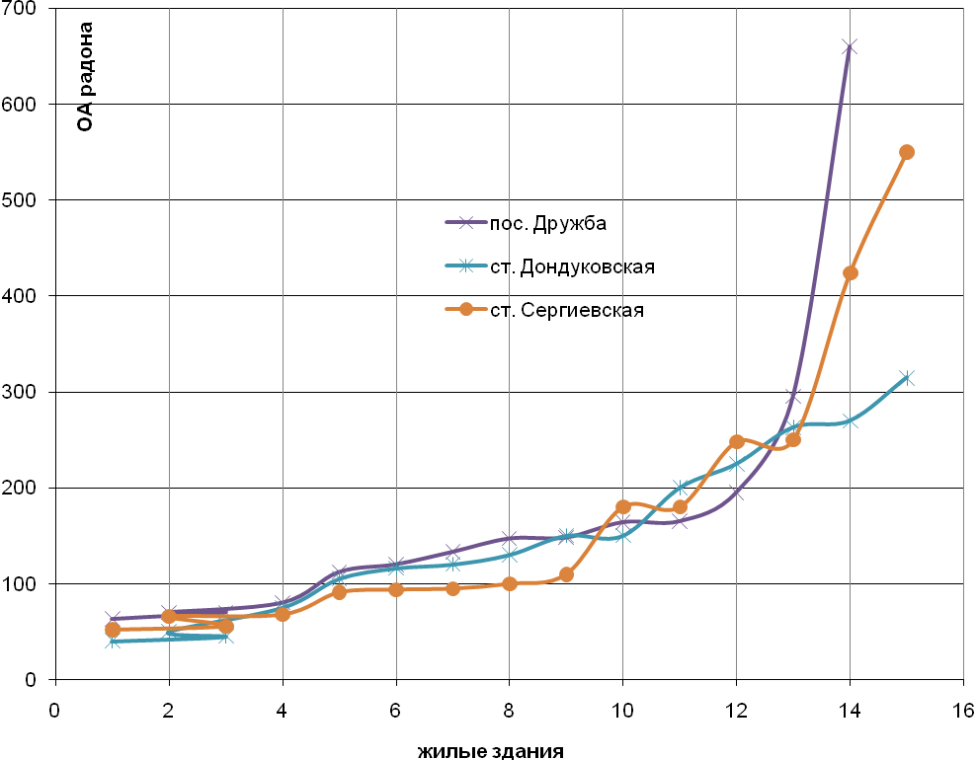

Рис.10. Значения объёмной активности радона, полученные интегральным методом.

Даже краткий анализ этих данных показывает, что вопросы контроля содержания радона в воздухе помещений в республике требуют самого пристального внимания. И, хотя превышение гигиенического норматива 200 Бк/м³ для эксплуатируемых домов установлено только в трёх домах из 47 обследованных, все остальные результаты даже по среднероссийским показателям являются достаточно высокими. Однако на территории Республики отсутствует контроль за строящимися и вводимыми в эксплуатацию жилыми, общественными и производственными зданиями.
В 2012 году на содержание природных радионуклидов в строительном сырье и материалах было исследовано 22 пробы. Все исследованные пробы относятся к первому классу (табл.14):
Таблица 14
Тип продукции,  материала | Местного производства |  |  |  |  | Импортируемые
Тип продукции,  материала | Число исследованных проб |  |  |  |  | Число исследованных проб
Тип продукции,  материала | Всего | из них класса |  |  |  | Всего | из них класса
Тип продукции,  материала | Всего | I | II | III | IV* | Всего | I | II | III | IV*
Строительные материалы | 21 | 21 | - | - |  | 1 | 1 | - | -
Продукция лесного хозяйства | 4 |  |  |  | -

Содержание природных радионуклидов в строительных материалах (табл. 18) по исследованиям за 2012 г.:
Таблица 15
Строительные материалы | Удельная эффективная активность природных радионуклидов, Бк/кг
Строительные материалы | max | min | Ср.зн.
Строительные материалы | 121 | 48 | 71,7

4. Дозы облучения за счет техногенного фона
Данные о плотности радиоактивного загрязнения почвы на территории республики цезием-137 и стронцием-90 и о загрязнении атмосферного воздуха радиоактивными веществами в радиационно-гигиенических паспортах территории Республика Адыгея приведены на основании официальных данных Росгидромета, полученных расчётным путём методом усреднения данных по географическим районам Российской Федерации:
- уровень радиоактивного загрязнения почвы:
- плотность загрязнения почвы цезием-137 - 0,45 кБк/м²;
- плотность загрязнения почвы стронцием-90 - 0,10 кБк/м².
- уровень содержания радионуклидов в атмосферном воздухе:
- содержание цезия-137 - 16∙10⁻⁶Бк/м³;
- содержание стронция-90 - 0,05∙10⁻⁶Бк/м³;
- суммарная бета-активность - 102∙10⁻⁶Бк/м³.
На территории Республика Адыгея нет зон техногенного радиоактивного загрязнения вследствие крупных радиационных аварий, а так же нет объектов, являющихся потенциальными источниками радиационных загрязнений (АЭС, ТЭЦ, предприятий по добыче, переработке и использованию минерального сырья с повышенным содержанием природных радионуклидов и т.д.). Среднее значение мощности эквивалентной дозы гамма-излучения на территории Республики Адыгея по результатам замеров в контрольных точках (шесть точек на территории республики) и при обследовании жилого сектора за период 2001-2012 годы колеблются в пределах 0,06÷ 0,13 мкЗв/ч, среднее значение – 0,10 мк/Зв/ч. Радиационных аномалий и загрязнений не обнаружено.
Дозы облучения населения за счёт техногенного фона складываются из доз облучения за счёт глобальных радиационных выпадений в результате атмосферных ядерных испытаний и за счёт прошлых радиационных аварий. Доза за счёт глобальных выпадений принята равной 0,005 мЗв/год, в соответствие со среднемировой оценкой, приведённой в докладе Научного Комитета ООН по действию атомной радиации за 2000 год. Территория Республики Адыгея не пострадала в результате аварии на ЧАЭС, поэтому дополнительные дозы за счёт проживания на заражённых территориях для неё не рассчитывались.
Коллективная доза облучения населения Республики Адыгея за счёт глобальных выпадений составила 2,21 чел.-Зв/год.

5. Дозы облучения за счет использования источников ионизирующего излучения в медицинской диагностике

Данные по облучению населения при проведении медицинских диагностических рентгенорадиологических процедур за 2012 год представили все медицинские организации Республики Адыгея.
Всего в Республике Адыгея в 2012 году проживало 442,451 тыс.человек. В 2012 году проведено 659,099 тыс. медицинских рентгенорадиологических процедур (в среднем 1,49 процедуры на одного жителя Республики Адыгея). На одного жителя Российской Федерации в 2012 году приходится в среднем 1,74 рентгенорадиологической процедуры. Коллективная доза медицинского облучения населения Республики Адыгея в 2012 году составила 173,88 чел.Зв., а средняя эффективная доза на одного жителя – 0,39 мЗв/год. Вклад в годовую эффективную коллективную дозу облучения за счёт медицинского облучения – 7,27%. По Российской Федерации эта величина составляет 14,44%.
Данные о количестве процедур в динамике за 2006-2012 годы представлены в таблице 16. Они получены с учётом данных, приведённых в радиационно-гигиенических паспортах организаций.

Таблица 16
Количество процедур за 2006-2012 годы

Виды процедур | Количество процедур, шт./год
Виды процедур | 2006 | 2007 | 2008 | 2009 | 2010 | 2011 | 2012
Флюорографические | 175,524 | 158,281 | 184,710 | 190,343 | 171,308 | 175,281 | 203,917
Рентгенографические | 293,184 | 336,825 | 373,140 | 403,623 | 428,853 | 407,460 | 435,605
Рентгеноскопические | 4,373 | 6,056 | 7,300 | 5,754 | 3,702 | 2,556 | 3,513
Компьютерная томография | 0,861 | - | 7,390 | 8,237 | 11,667 | 13,562 | 15,370
Специальные иссл. |  |  | 0,280 | 0,543 | 0,421 | 0,43 | 0,694
Всего: | 365,112 | 501,162 | 572,820 | 608,500 | 615,951 | 599,290 | 659,100

По сравнению с 2011 годом увеличилось количество рентгенографических и флюорографических исследований. Наибольший рост имеет место для компьютерной томографии как для одного из информативных методов диагностики. За последние пять лет количество компьютерных томографий увеличилось в 2,08 раза.
В последние годы наблюдается устойчивая тенденция к снижению количества рентгеноскопий. За предпоследние четыре года их количество уменьшилось в 2,86 раза. Однако, в 2012 году количество рентгеноскопий возросло на 37,4% по сравнению с 2011 годом.
Таблица 17

Динамика коллективной дозы облучения населения Республики Адыгея
по видам процедур за 2006-2012 годы

Виды процедур | Коллективная доза, чел.-Зв/год
Виды процедур | 2006 | 2007 | 2008 | 2009 | 2010 | 2011 | 2012
Флюорографические | 104,511 | 42,067 | 52,210 | 32,648 | 29,825 | 28,943 | 34,560
Рентгенографические | 118,209 | 75,434 | 79,552 | 87,068 | 78,14 | 72,706 | 78,000
Рентгеноскопические | 15,656 | 34,920 | 38,081 | 37,353 | 20,034 | 15,495 | 20,520
Компьютерная томография | 4,293 | - | 39,139 | 46,718 | 69,34 | 20,173 | 36,620
Специальные исследования |  |  | 4,130 | 9,260 | 7,798 | 0,006 | 4,100
Всего: | 242,669 | 152,42 | 213,112 | 213,047 | 205,14 | 137,323 | 173,800

Наибольший вклад в коллективную дозу медицинского облучения пациентов в 2012 году внесли рентгенографические исследования (44,88%) и компьютерная томографя (21,07%). Вклад флюорографических исследований составил 19,88%, рентгеноскопических исследований – 11,81%. На долю специальных исследований приходится 2,36% (рис.11):
Рис.11. Вклад различных методов диагностики в дозу медицинского облучения населения
в 2012 г. (доля).

Годовая эффективная доза медицинского облучения в среднем на одного жителя Республики Адыгея в 2012 году составила 0,39 мЗв/год. Динамика изменения годовой эффективной дозы медицинского облучения одного жителя республики представлена в табл.18:

Таблица 18
Эффективная доза медицинского облучения

Виды процедур | Средняя индивидуальная доза по Республике Адыгея,  мЗв на жителя |  |  |  |  | Россия
Виды процедур | 2008 | 2009 | 2010 | 2011 | 2012 | 2012
Флюорографические | 0,10 | 0,07 | 0,07 | 0,07 | 0,08 | 0,07
Рентгенографические | 0,17 | 0.20 | 0,19 | 0,16 | 0,18 | 0,19
Рентгеноскопические | 0,07 | 0,08 | 0,05 | 0,04 | 0,05 | 0,07
Компьютерная томография | - | 0,11 | 0,18 | 0,05 | 0,08 | 0,16
Специальные иссл. | - | 0,02 | 0,02 | <0,01 | 0,01 | 0,04
Всего: | 0,34 | 0,48 | 0,51 | 0,31 | 0,39 | 0,55

Средние дозы облучения населения Республики Адыгея и России в 2012 году за счёт медицинских диагностических исследований (в расчёте на одного жителя) приведены на рис. 12.

Рис. 12. Средняя доза облучения одного жителя за 2012 год, мЗв.

Динамика количества рентгенологических процедур, коллективной дозы облучения населения Республики Адыгея и годовой эффективной дозы медицинского облучения одного жителя республики приведена в графическом виде на рис.13:

Рис. 13. Количество рентгенологических процедур, коллективная доза облучения населения
и средняя доза облучения одного жителя республики в 2006-2012 годах.

Повышение средней дозы медицинского облучения населения в расчёте на одного жителя в 2012 году увеличилась по сравнению с 2011 годом за счёт увеличения общего количества исследований в 2012 году в 1,1 раза (на 9,7%) по сравнению с 2011 годом и увеличением доли компьютернотомагрофических (КТ) исследований. Увеличение количества КТ исследований связано с возрастающей популярностью этого метода диагностики, а также с расширением парка аппаратуры. В 2013 году введены в эксплуатацию 2 компьютерных томографа (ГБУЗ РА «Адыгейская республиканская клиническая больница» и ГБУЗ РА «Майкопская городская клиническая больница»).
Динамика изменения годовой эффективной дозы медицинского облучения на одну процедуру от отдельных видов процедур представлена в табл.19:

Таблица 19
Эффективная доза медицинского облучения

Виды процедур | Средняя индивидуальная доза по Республике Адыгея, мЗв/процедуру |  |  |  |  |  |  | Россия
Виды процедур | 2006 | 2007 | 2008 | 2009 | 2010 | 2011 | 2012 | 2012
Флюорографические | 0,59 | 0,27 | 0,28 | 0,17 | 0,17 | 0,17 | 0,17 | 0,12
Рентгенографические | 0,40 | 0,22 | 0,21 | 0.22 | 0,20 | 0,18 | 0,18 | 0,17
Рентгеноскопические | 3,58 | 5,77 | 5,22 | 6,49 | 5,41 | 6,06 | 5,84 | 4,74
Компьютерная томография | 4,98 | - | 5,3 | 5,67 | 6,89 | 1,49 | 2,38 | 4,98
Специальные иссл. |  |  | 14,54 | 17,05 | 18,52 | 0,01 | 5,91 | 6,98
Всего: | 0,66 | 0,30 | 0,37 | 0,35 | 0,36 | 0,23 | 0,26 | 0,33

В таблице 20 представлено сопоставление доз облучения пациентов при проведении рентгенологических диагностических процедур, оцененных на основе инструментальных измерений (инструментальные дозы) или посредством присваивания табулированных значений доз (расчётные дозы), рекомендованных в методических рекомендациях по заполнению формы №3-ДОЗ. Следует отметить, что использование табличных значений доз было предусмотрено лишь в 2007 году (первый год после введения новых форм государственного статистического наблюдения). После 2007 года оценка доз облучения должна проводиться в соответствии с МУК 2.6.1.1797-03 «Контроль эффективных доз облучения пациентов при медицинских рентгенологических исследованиях». В Республике Адыгея в 2012 году измеренные эффективные дозы составляют от общего количества проведённых исследований всего лишь 17,5 % (в 2011 году - 18,4%).
Таблица 20

 | Коллективная  доза |  | Количество, (шт.) |  | Средняя доза (мЗв) на
 | чел.-Зв | % | процедур | исследований | процедуру | исследование
Рассчитанные | 143.451 | 82.5 | 555438 | 406350 | 0.26 | 0.35
Измеренные | 30.429 | 17.5 | 103662 | 70837 | 0.29 | 0.43
Итого | 173,88 |  | 659100 | 477187 | 0.26 | 0.39

Из приведённых данных следует, что фактическое значение дозы медицинского облучения на население республики в 2012 году несколько занижено.

6. Вклады различных источников облучения в среднюю суммарную
дозу облучения населения

С учетом всех представленных данных, коллективная годовая эффективная доза облучения населения Республики Адыгея в 2012 г. оценивается величиной 5,409 мЗв. 92,63 % суммарной дозы обусловлен природными источниками излучения и 7,27 % - медицинскими рентгенорадиологическими диагностическими исследованиями. На долю остальных источников приходится около 0,10 % .
Средняя годовая эффективная доза на жителя Республики Адыгея за счёт всех источников ионизирующего излучения и вклад отдельных компонентов в среднюю годовую эффективную дозу представлен в таблице 21.

Таблица 21
Виды облучения населения территории | 2009 | 2010 | 2011 | 2012 | Россия,  2011
а) деятельности предприятий, использующих ИИИ, в том числе: | 0,001 | 0,001 | 0,001 | 0,001 | 0,001
--- персонала | 0,001 | 0,001 | 0,001 | 0,001
--- населения, проживающего в зонах наблюдения
б) техногенно измененного радиационного фона, в том числе: | 0,005 | 0,005 | 0,005 | 0,005 | 0,009
--- за счет глобальных выпадений | 0,005 | 0,005 | 0,005 | 0,005
--- за счет радиационных аварий прошлых лет
в) природных источников, в том числе: | 4,498 | 5,719 | 3,399 | 5.010 | 3,200
--- от радона | 3,007 | 4,228 | 2,044 | 3.660
--- от внешнего гамма-излучения | 0,801 | 0,801 | 0,665 | 0.650
--- от космического излучения | 0,400 | 0,400 | 0,400 | 0.400
--- от пищи и питьевой воды | 0,120 | 0,120 | 0,120 | 0.130
--- от содержащегося в организме К-40 | 0,170 | 0,170 | 0,170 | 0.170
г) медицинских исследований | 0,481 | 0,505 | 0,310 | 0.393 | 0,590
д) радиационных аварий и происшествий в отчетном году
ВСЕГО: | 4,985 | 6,230 | 3,715 | 5,409 | 3,800

Структура коллективных доз облучения населения Республики Адыгея и Российской Федерации в 2012 г. (%):
Российская Федерация

Республика Адыгея

Рис. 14. Структура коллективных доз облучения населения Республики Адыгея
и Российской Федерации в 2012 г. (%).
Приложение 1.
Распределение МЭД гамма-излучения на местности и в помещениях населённых пунктов, обследованных в 2012 году

